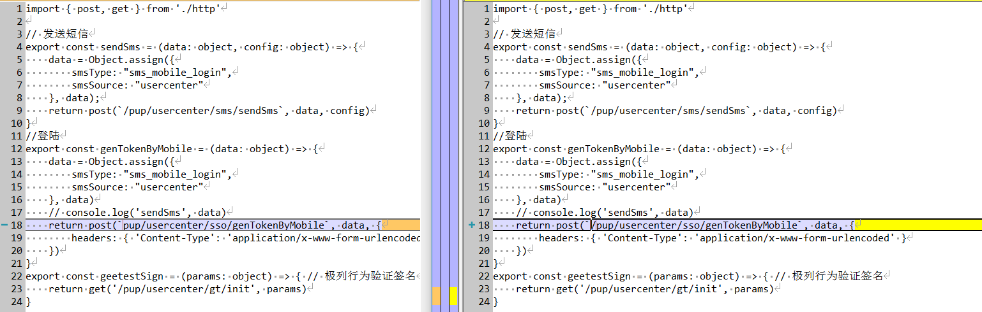

问题描述：本地联调没有问题，上到测试环境后第一和第三个请求是从根目录发起的，而第二个是从根目录下的子文件夹发起的，导致第二个请求在测试环境下报错。

问题原因：加”/”表示从根目录下发起，不加”/”表示从当前目录下发起。